**SIPSI – Momentum**



**SPECIFIKACIJA BAZE PODATAKA**

**ZA PROJEKAT MOMENTUM**

**Verzija V 1.2**

**Datum 12.maj 2015.**

**Istorija revizija**

|  |  |  |  |
| --- | --- | --- | --- |
| **Revizija** | **Datum** | **Autor** | **Opis** |
| **Verzija V 1.0** | **12.maj 2016** | **Jovan Šuberić** | **Ovo je bila radna verzija, prije implementacije baze** |
| **Verzija V 1.1** | **31.maj 2016** | **Jovan Šuberić**  **Nikola Miljković** | **Popravljena verzija koja odgovara stvarnoj bazi** |
| **Verzija V 1.2** | **2. jun 2016.** | **Jovan Šuberić** | **ER model baze izmjenjen** |

**Sadržaj**

1. **Uvod**…………………………………………………………………………………………………………4
   1. Namjena……………………………………………………………………………………..4
   2. Ciljne grupe…………………………………………………………………………………4
   3. Organizacija dokumenta……………………………………………………………..4
   4. Rječnik pojmova i skraćenica……………………………………………………….4
   5. Otvorena pitanja………………………………………………………………………….4
2. **Model podataka**…………………………………………………………………………………….5
   1. ER notacija…………………………………………………………………………………..5
   2. IE notacija……………………………………………………………………………………6
   3. Šema relacione baze podataka…………………………………………………….6
3. **Tabele**………………………………………………………………………………………………………7
   1. User……………………………………………………………………………………………7
   2. Post…………………………………………………………………………………………...7
   3. Vote……………………………………………………………………………………………8
   4. In Progress………………………………………………………………………………….8
   5. Done……………………………………………………………………………………………9
4. **Uvod**
   1. **Namjena**

Baza podataka za projekat iz predmeta SI3PSI predstavlja fleksibilan i pouzdan način čuvanja podataka i pristupa istim od strane web servera radi generisanja web stranica.

U dokumentu su dati ER i IE modeli podataka, šema relacione baze podataka, kao i opis tabela u bazi podataka.

Ovaj dokument služi kao osnova za razvoj detaljne projektne specifikacije posmatranog podsistema, implementaciju i testiranje.

* 1. **Ciljne grupe**

Dokument je namjenjen vođi projekta i članovima razvojnog tima. Vođi projekta dokument služi za planiranje razvojnih aktivnosti i specifikaciju imena tabela i imena polja u bazi, kako bi nezavisne cjeline, implementirane od strane različitih delova razvojnog tima, na kraju rada bile uspešno integrisane. Razvojnom timu dokument služi kao osnova za dizajn i implementaciju

* 1. **Organizacija dokumenata**

Ostatak dokumenta organizovan je u sledeća poglavlja: 1. Model podataka – model podataka u bazi i šema baze 2. Tabele – spisak tabela

* 1. **Rječnik pojmova i skraćenice**

Po potrebi ovdje navesti objašnjenja pojmova i skraćenica koji su upotrebljavani, a mogli bi, kod nekih članova tima, da izazovu nedoumice. Npr.: IE – Information Engineering, notacija za modelovanje podataka ER – Entity/Relationship, notacija za modelovanje podataka

* 1. **Otvorena pitanja**

U ovoj sekciji navode se otvorena pitanja. Ona se numerišu i pozicioniraju u vremenu radi lakšeg referisanja. Kada se pitanje rješi, potrebno je to unijeti u odgovarajuću stavku.

|  |  |  |
| --- | --- | --- |
| Broj | Datum | Problem/Rješenje |
| 1. |  |  |
| 2. |  |  |
|  |  |  |

1. **Model podataka**
   1. **ER notacija**

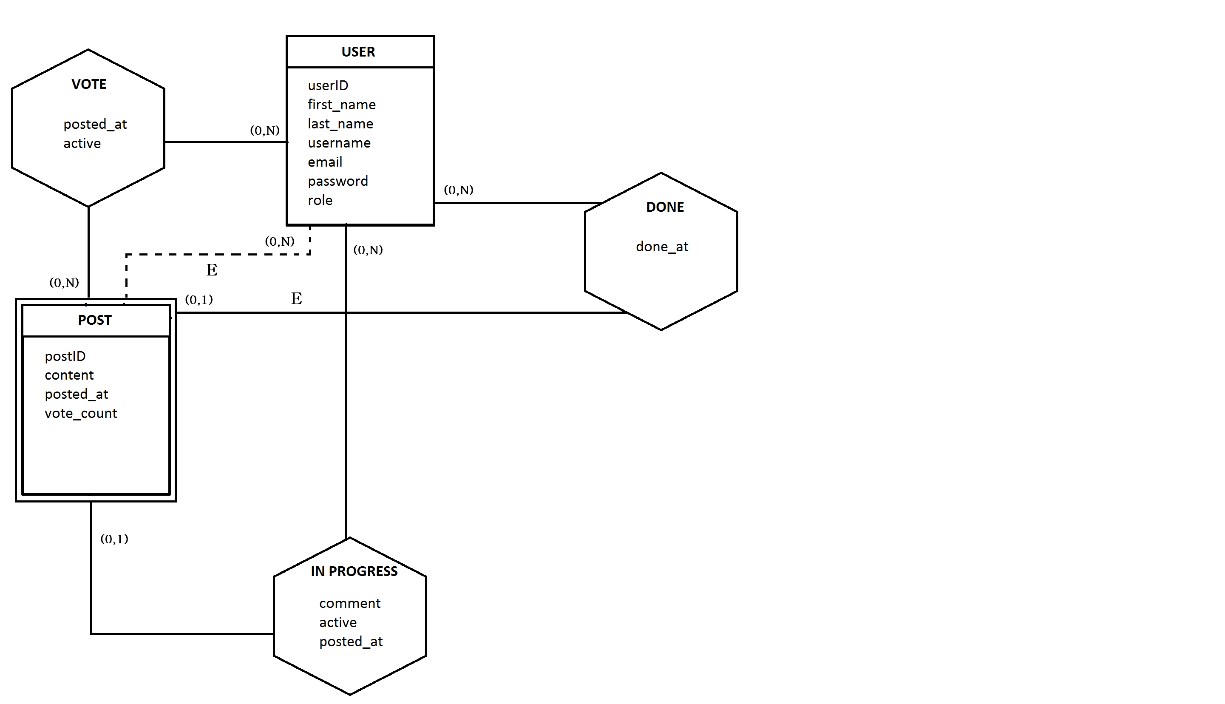

* 1. **IE notacija**

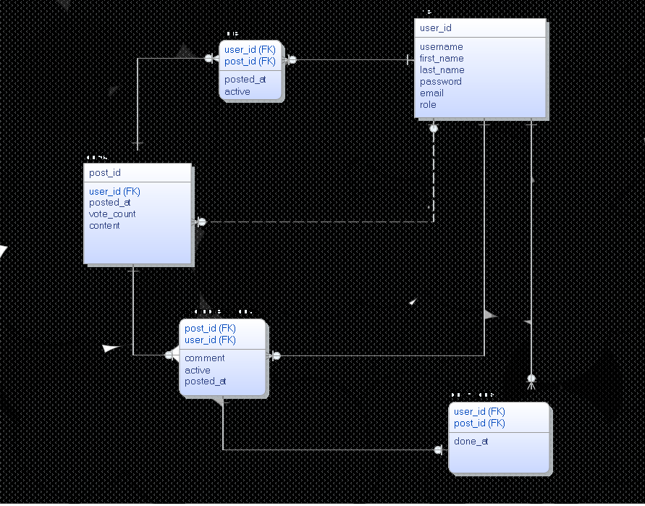

* 1. Šema relacione baze podataka

USER(user_id, username, first_name, last_name, email, password, role)

POST(post_id, user_id, content, posted_at, vote_count)

VOTE(post_id, user_id, posted_at, active)

INPROGRESS(user_id, post_id,comment, active, posted_at)

DONE(user_id, post_id, done_at)

1. **Tabele**
   1. **USER**

Ova tabela posjeduje sve vrste korisnika. Korisnici se razlikuju po vrijednosti u polju role koja nam definise da li je neko obican korisnik, government ili admin.

|  |  |  |  |  |  |
| --- | --- | --- | --- | --- | --- |
| Name | Data type | Is PK | Is FK | Unique | Special |
| userID | Integer | YES |  | YES |  |
| first_name | Varchar(25) |  |  |  |  |
| last_name | Varchar(25) |  |  |  |  |
| username | Varchar(25) |  |  |  |  |
| email | Varchar(25) |  |  | YES |  |
| password | Varchar(25) |  |  |  |  |
| role | LongText |  |  |  |  |

* 1. **POST**

Ova tabela posjeduje sve postove koji su postavljeni. U njoj je strain kljuc id korisnika koji je napravio post kako bi imali vezu korisnik post.

|  |  |  |  |  |  |
| --- | --- | --- | --- | --- | --- |
| Name | Data type | Is PK | Is FK | Unique | Special |
| postID | Integer | YES |  | YES |  |
| userID | Integer |  | YES |  |  |
| content | LongText |  |  |  |  |
| posted_at | DateTime |  |  |  |  |
| vote_count | Integer |  |  |  |  |

* 1. **VOTE**

Ova tabela cuva svako glasanje korisnika kako ne bi moglo da dodje do visestukog glasanje jednog korisnika na jedan post.

|  |  |  |  |  |  |
| --- | --- | --- | --- | --- | --- |
| Name | Data type | Is PK | Is FK | Unique | Special |
| postID | Integer | YES | YES |  |  |
| userID | Integer | YES | YES |  |  |
| posted_at | DateTime |  |  |  |  |
| active | TinyInt |  |  |  |  |

* 1. **IN_PROGRESS**

Ova tabela sadrzi sve postove koji su prihvaceni u fazu rjesavanja. Ovdje se cuva id korisnika koji je odobrio problem da udje u ovu fazu.

|  |  |  |  |  |  |
| --- | --- | --- | --- | --- | --- |
| Name | Data type | Is PK | Is FK | Unique | Special |
| userID | Integer | YES | YES |  |  |
| postID | Integer | YES | YES |  |  |
| comment | Varchar(255) |  |  |  |  |
| active | TinyInt |  |  |  |  |
| posted_at | DateTime |  |  |  |  |

* 1. **DONE**

U ovoj tabeli se nalazi identifikacija svih postova koji su rješeni. Takođe se nalazi id government korisnika koji je taj post stavio u ovaj sektor.

|  |  |  |  |  |  |
| --- | --- | --- | --- | --- | --- |
| Name | Data type | Is PK | Is FK | Unique | Special |
| userID | Integer | YES | YES |  |  |
| postID | Integer | YES | YES |  |  |
| done_at | DateTime |  |  |  |  |